附件4：
外出招聘网络报名操作流程

1、如已成为温州人才网会员，请直接按照“二、企业订展”流程操作订展；
2、尚未注册温州人才网会员的，请先注册会员再订展位。
3、一定要如实填写手机号、企业简介，预定成功后一定要发布招聘会岗位。

一、企业注册
1．登录温州人才网（www.wzrc.net）。

2. 页面左上角，点击“注册”。
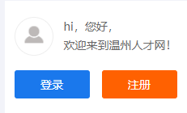

3．点击“企业注册”。
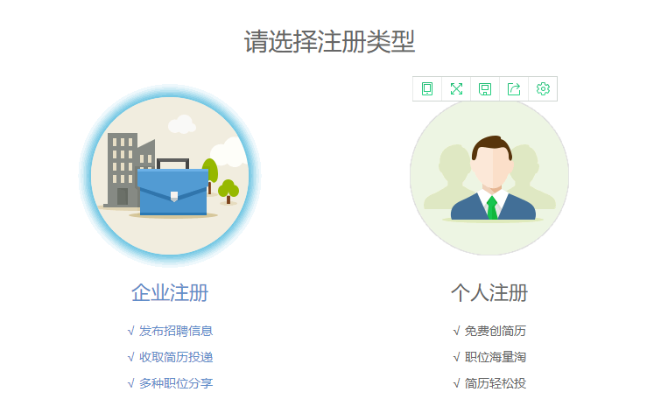

4.按要求输入有关信息（企业名称必须与营业执照上的相一致），点击“立即注册”。
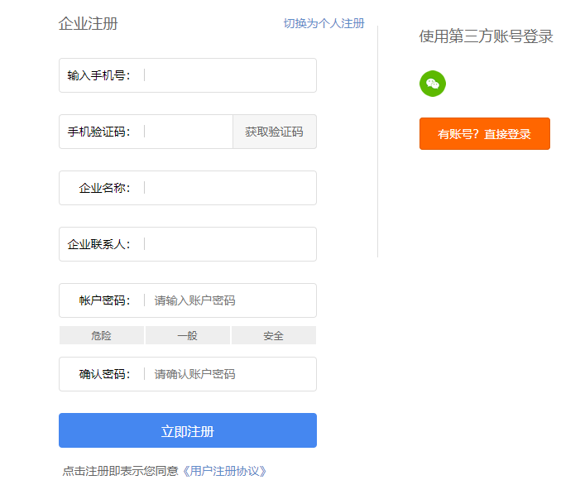

5. 按要求填写企业信息（带*项为必填项），填写完毕后点击“保存”。
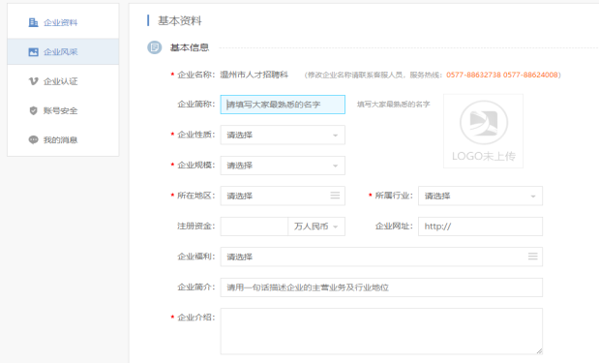

6. 上传营业执照。
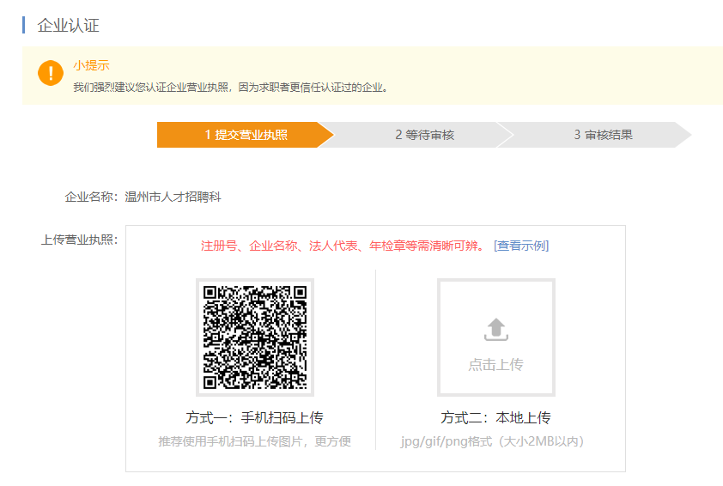

7. 上传营业执照后，致电0577-88624008、88632738，确认审核进度。审核通过就可以进行预定展位。
二、网上订展
1.登录温州人才网会员。
2.点击“招聘会”。

3. 选择招聘日期，点击“我要参会”。
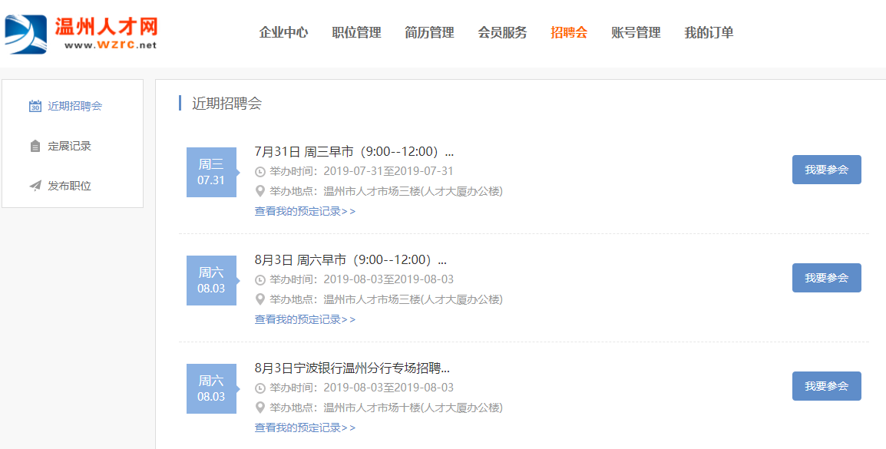

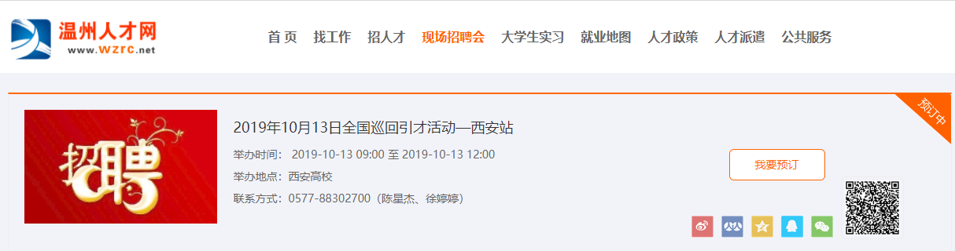
4.点击“我要预订”。
5.请根据自己企业所在地区，先选择地区再选择展位号，将鼠标移至展位号上，点击“立即预订”（根据营业执照上的登记机关，比如是瓯海的企业，先点击“瓯海”，再选择展位号，展位号只做统计分团企业数量用，不代表最终展位号）。
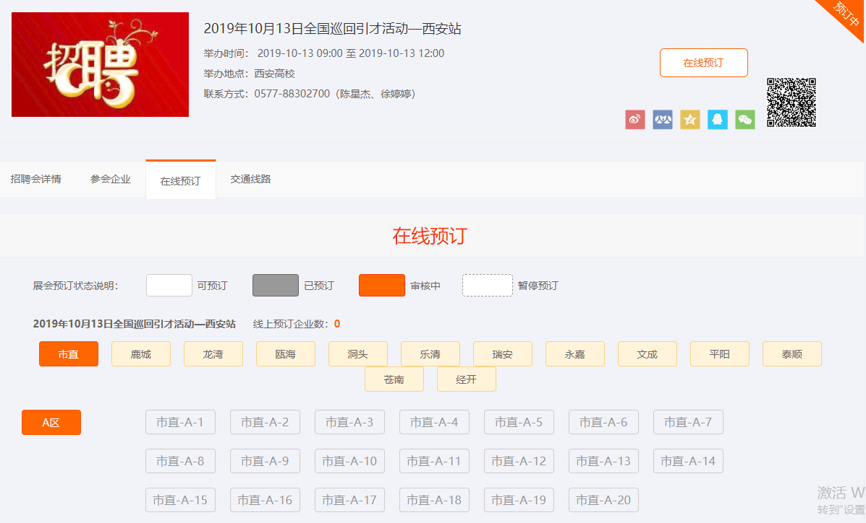
6.点击“立即预定”。
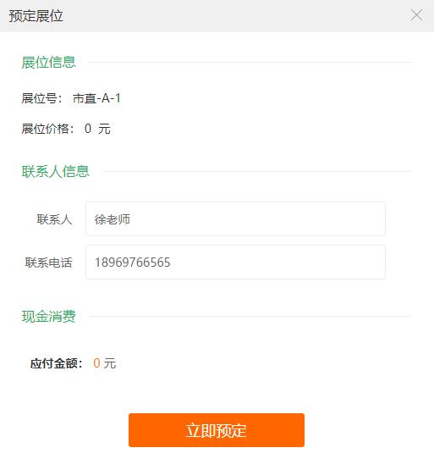

7.选择点击“线下支付”，再点击“立即购买”即可。
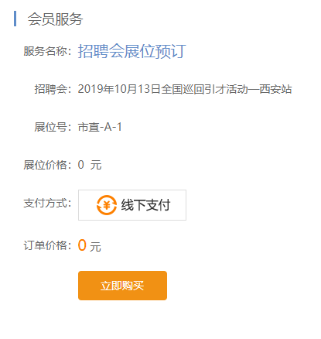

8.在会员中心点击“职位管理”，再在左侧点击“发布招聘会职位”。
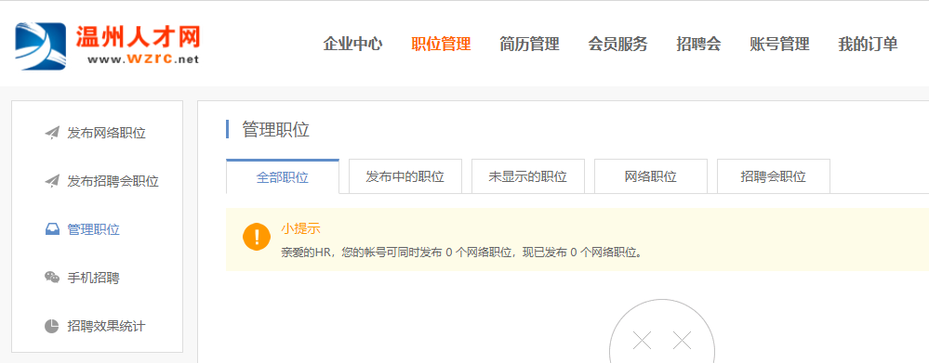
9.点击“发布职位”。
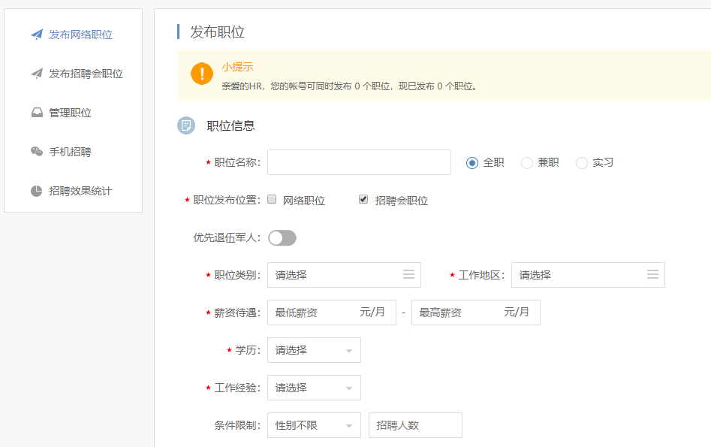
10.根据要求填写职位信息，再点击下方“发布职位”，可发布多个职位，
请如实填写招聘岗位数量和信息。

